**Курс: Основы Информационных Технологий**

**Домашнее задание №7**

**Тема: Материнская плата**

Ответ на домашнее задание присылайте в формате *.docx.

Задание 1

Прочитать лекции №9 и №10.

Задание 2

Для чего в материнской плате нужны слоты расширения PCI Express?

Слоты расширения PCI Express — это разъемы на материнской плате, в которые можно устанавливать различные дополнительные устройства, такие как видеокарты, звуковые карты, сетевые адаптеры и т.д.

Задание 3

Что такое Северный мост и Южный мост? Для чего они применяются?

Северный мост и южный мост — это чипы на материнской плате, которые отвечают за связь между разными компонентами компьютера. Северный мост обеспечивает работу с оперативной памятью, процессором и видеоадаптером. Южный мост обеспечивает работу с устройствами ввода-вывода, такими как жесткие диски, оптические приводы, USB-порты и т.д

Задание 4

Что такое BIOS? Сколько таких модулей может быть расположено в материнской плате?

На материнской плате может быть только один BIOS-чип (Basic Input/Output System), который содержит основной набор инструкций, необходимых для запуска компьютера и инициализации аппаратных компонентов при загрузке системы.

На некоторых материнских платах могут быть установлены дополнительные резервные BIOS-чипы, которые используются для аварийной перезагрузки системы в случае сбоя основного BIOS-чипа:

• M_BIOS (MAIN BIOS, основной, при активации светится зеленым);

• B_BIOS (BACKUP BIOS, резервный, при активации светится голубым).

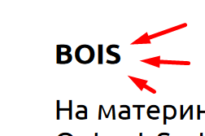

We did it into Урок 2 Раздел 1 страница 8 Абзац 3, BOOOIS!!!

Задание 5

Напишите название каждого элемента материнской платы, исходя из представленной схемы:

**Комментарий к заданию** Картинка устаревшая, половину разьемов не проходили, а те, что проходили, подписывать не нужно было (такие как биос, батерея, прямой юсб итп). (Сейчас заметил, что разьем для подключения видеокарты нужно было подписать, но номера не было)

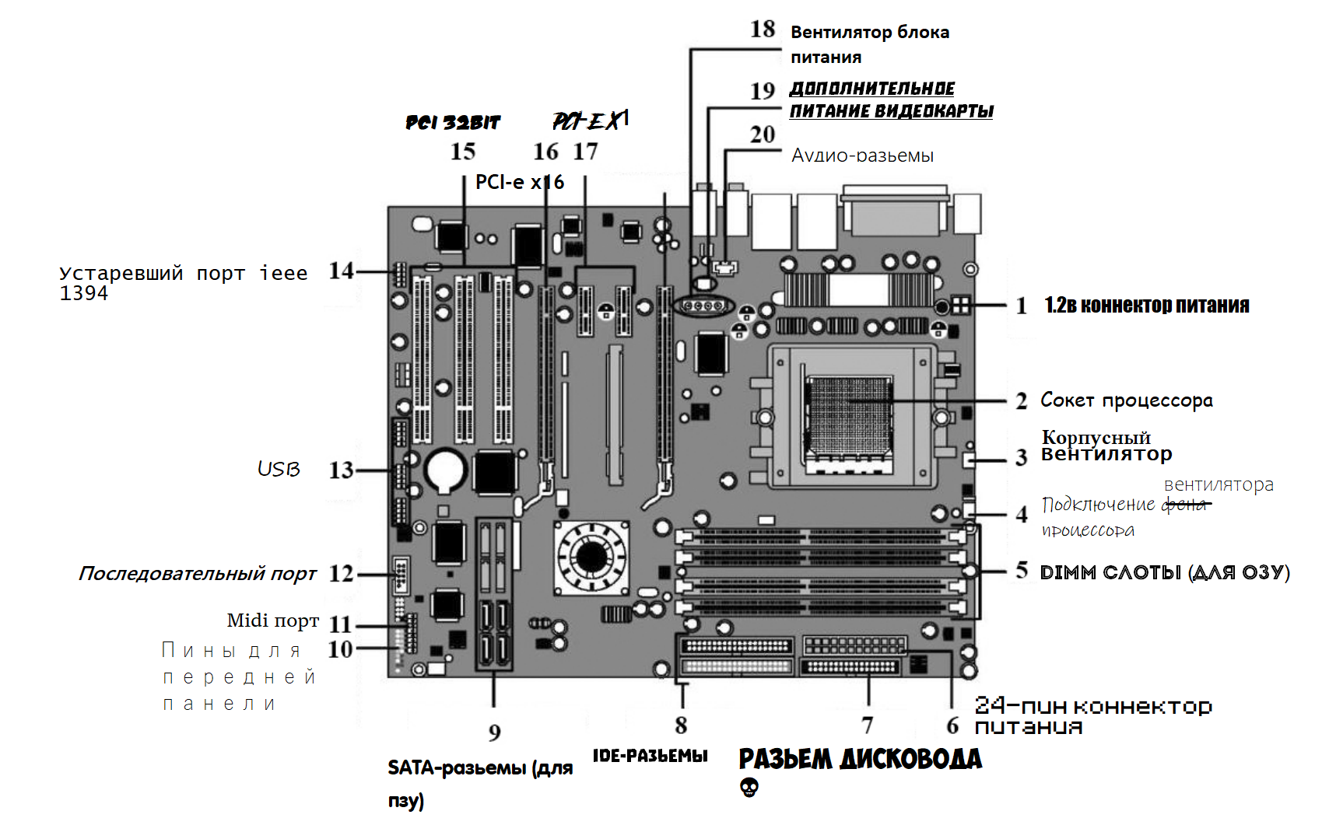

Задание 6*

Какой интернет-ресурс позволяет хранить домашки с наших занятий?

github.com

Задание 7*

Какая кнопка отвечает за создание нового репозитория на этом ресурсе?



Задания со звездочкой необязательны к выполнению